

**RAPPORT DU STAGE PROFESSIONNEL**

**Encadré par :**

M. BELOUATI Ayoub

**Réalisé par :** BOUGARROUA Ibrahim

EL ASRAOUI Ezzoubeir

RAHHAOUI Mouad

**Département :** Informatique

**Filière :** Informatique Décisionnelle

Année universitaire : 2020 – 2021

SOMMAIRE

INTRODUCTION 3

CHAPITRE 1 : Présentation du projet 4

1.1 Introduction 4

1.2 Cahier de charge 4

1.3 Outils utilisés 5

CHAPITRE 2 : Modélisation et conception de la base de données 7

2.1 Introduction 7

2.2 Conception de la base de données 7

2.2.1 Phase conceptuelle 8

2.2.2 Phase logique ou organisationnelle 10

2.3 Modélisation de la base de données 11

2.3.1 Diagramme de cas d’utilisation : 11

2.3.2 Diagrammes de séquences : 11

# INTRODUCTION

Etant des étudiants en licence professionnelle en Informatique Décisionnelle à l’Ecole Supérieure de Technologie Oujda, notre formation exige un stage professionnel. Ce stage a pour objectif : Développer et mettre en pratique les acquis et connaissances théoriques de nos études et faire la synthèse de nos connaissances théoriques tout en nous préparant dans les meilleures conditions à la vie professionnelle.

Le sujet de notre stage est le développement d’une plate-forme de gestion de projet qui permet aux chefs de projet de gérer les projets, les ressources et le budget, ainsi que d'analyser et communiquer les données des projets. Ce n'est pas tout, nous voulons aussi ajouter une touche de machine Learning qui est l'estimation de la durée d'une tâche donnée en se basant sur des variables explicatives.

Le premier chapitre de ce rapport présente le contexte de notre projet, le travail à réaliser et la solution que nous proposons pour le faire. Le deuxième est consacré à la conception et la modélisation de la base de données. Et Le troisième chapitre est dédié et la réalisation de la plateforme. A la fin, nous clôturons ce rapport par une conclusion.

# CHAPITRE 1 : Présentation du projet

## 1.1 Introduction

Actuellement, à l’Ecole Supérieure de Technologie d’Oujda, on génère les emplois du temps de façon purement manuelle. Des réunions s’organisent au niveau de chaque département pour discuter les horaires et les matières. Ensuite L’administration choisit les salles pour les séances de cours, de TD ou de TP. Il se charge ensuite d’affecter les matières. Au cours de cette génération, on peut rencontrer plusieurs difficultés dont la plus grande est la présence des chevauchements que ce soit en termes de salles ou bien enseignants.

## 1.2 Cahier de charge

Nous allons développer une application web qui pourra rendre la génération des emplois du temps plus facile. Autrement dit, en se basant sur des contraintes données au préalable (disponibilité des salles, des enseignants et des étudiants) nous allons générer un emploi du temps qui évite tout chevauchement possible.

L’application doit respecter les conditions suivantes :

* L’application génère un emploi du temps pour chaque enseignant et pour chaque filière (les étudiants).
* Chaque enseignant ou étudiant a un profil et un emploi du temps.
* L’enseignant ou l’étudiant doit se connecter pour accéder à son profil.
* Chaque enseignant peut gérer son profil et consulter son emploi du temps et ceux des autres enseignants et ceux des étudiants.
* Chaque étudiant peut gérer son profil et consulter son emploi du temps et ceux des enseignants et des autres filières.
* L’administrateur gère tous les profils et emplois du temps.
* Un utilisateur anonyme ne peut consulter que les emplois du temps des filières.
* Un enseignant peut envoyer un message à une ou plusieurs filières.
* Un étudiant peut consulter le message d’un enseignant.

## 1.3 Outils utilisés

Pour réaliser ce projet, nous allons utiliser les technologies suivantes :



* HTML5 : est un langage de description des pages Web et d’encodage et de structuration de contenu.



* CSS3 : est un [langage](https://fr.wikipedia.org/wiki/Langage_informatique) de feuilles de style qui prend en charge la présentation et la mise en forme des documents [HTML](https://fr.wikipedia.org/wiki/Hypertext_markup_language).



* JAVASCRIPT : est un [langage](https://fr.wikipedia.org/wiki/Langage_informatique) de programmation qui permet d’améliorer la présentation et l’interactivité des pages Web.



* Bootstrap : est un Framework HTML CSS et JAVASCRIPT. C’est une structure qui contient de nombreux composants prêts à l’emploi. Il sert à la mise en forme, l’organisation et la responsivité de la page.

* PHP : est un [langage](https://fr.wikipedia.org/wiki/Langage_informatique) de script qui permet de réaliser des pages Web dynamiques.

* PowerAMC :  est un logiciel de conception créé par la société SAP, qui permet de modéliser les traitements informatiques et leurs bases de données associées.

* ArgoUML :  est un logiciel libre de création de diagrammes UML.



* Visual Studio Code : est un éditeur de code multi-platform, [open source](https://fr.wikipedia.org/wiki/Open_source) et gratuit, supportant une dizaine de [langages](https://fr.wikipedia.org/wiki/Langage_informatique).

# CHAPITRE 2 : Modélisation et conception de la base de données

## 2.1 Introduction

Nous présentons, dans ce chapitre, la solution conceptuelle que nous avons proposée et qui a pour but, rendre flexible la tâche de la gestion. Il existe plusieurs méthodes d’analyse, la plus utilisée est la méthode MERISE.

MERISE est un outil et une technique d'analyse permettant de construire des schémas théoriques de raisonnement sur des applications tournant avec des bases de données dite relationnelles.

## 2.2 Conception de la base de données

Notre application a besoin d’une base de données qui comportera différentes fonctionnalités nécessaires pour une meilleure gestion des tâches. La base de données doit accomplir les traitements suivants :

* Ajout, modification, suppression des Départements.
* Ajout, modification, suppression des Filières.
* Ajout, modification, suppression des Matières.
* Ajout, modification, suppression des Enseignants.
* Ajout, modification, suppression des Etudiants.
* Ajout, modification, suppression des Salles.
* Ajout, modification, suppression des Séances.

Nous désirons mettre en place un système d’information pour gérer cette base de données.

### 2.2.1 Phase conceptuelle

Elle consiste à représenter l'organisation des données de manière générale. Elle aboutit sur la création du Modèle Conceptuel des Données (MCD) dans lequel les données sont représentées sous forme d'entités liées entre elles par des relations.

Après la phase d'analyse, nous avons représenté les informations sous forme conceptuelle. Le MCD que nous avons construit contient les éléments suivants :

* Une entité Département possède un nom et un chef de département.
* Une entité Filière possède un nom, un chef de filière et un niveau (1e année => 1, 2e année => 2, 3e année => 3). La filière appartient à un seul département.
* Une entité Etudiant possède un numéro d’Apogée, CNE, un nom, un prénom, une date de naissance, numéro de téléphone, et un email.
* Une entité Enseignant possède un nom, un prénom, un numéro de téléphone et un email.
* Une entité Matière possède un nom.
* Une entité salle possède un nom et un type.
* Une entité séance possède les attributs : jour, heure de début et heure de fin.

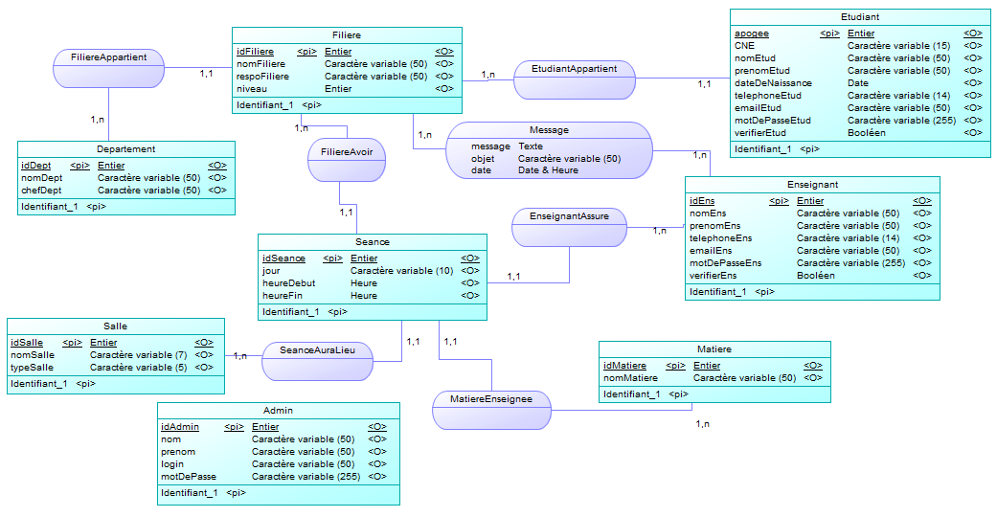

Figure 1 : capture de MCD

### 2.2.2 Phase logique ou organisationnelle

Dans cette phase, les données sont représentées sous une forme logique plus proche de leur représentation réelle au sein du Système de Gestion de Base de Données SGBD. Les informations sont représentées uniquement sous forme de tables au sein d'un Modèle Logique de Données (MLD).

Figure 2 : capture de MLD

## 2.3 Modélisation de la base de données

### 2.3.1 Diagramme de cas d’utilisation :

Tout d’abord, nous donnons une brève description sur l’application et les différentes fonctionnalités qu’elle peut fournir. Pour cela, nous présentons le Diagramme de Cas d’Utilisation générale de notre application :

Figure 3 : capture de diagramme des cas d’utilisation

### 2.3.2 Diagrammes de séquences :

Le diagramme de séquence décrit les chemins d’exécution des processus en séquence en précisant la chronologie des échanges.

Pour analyser les comportements des cas d’utilisations, nous utilisons les diagrammes de séquences, qui servent à donner une vue peu proche à l’étape du codage.

Le diagramme ci-dessous présente l'enchainement des échanges de la phase d'authentification.

Figure 4 : diagramme de séquence « Authentification »

Ce diagramme est effectué par l’administrateur afin de modifier une filière.

Figure 5 : diagramme de séquence « Modifier une filière »

Avant tout opération, le système vérifie les données de l’utilisateur afin de définir ses privilèges.

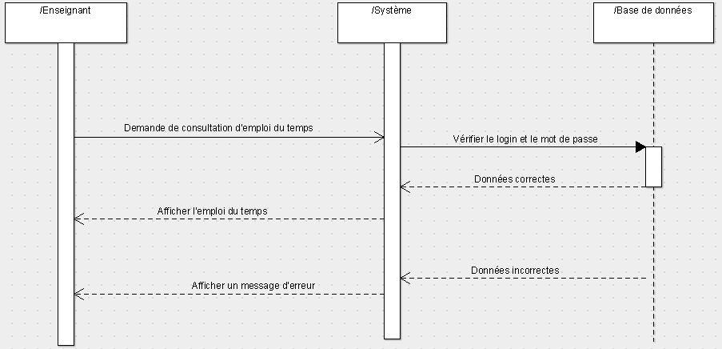

Figure 6 : diagramme de séquence : « Consultation d’emploi du temps »